

POUR DIFFUSION IMMÉDIATE
Février 2026
CONTACT : Mediaroom@samtec.com

Les connecteurs Samtec sélectionnés pour le standard VITA 90 VNX+
Les connecteurs Samtec ont été sélectionnés pour améliorer l'intégrité du signal et réduire le SWaP des normes VITA en évolution, qui nécessitent miniaturisation et améliorations fonctionnelles.

VITA™ 90 VNX+ ™ est une nouvelle norme robuste, haute performance et de facteur de forme plus petit, récemment ratifiée par l'ANSI et VITA, pour répondre aux exigences des systèmes embarqués robustes des UAV, UUV, missiles, satellites et satellites cube couramment déployés dans les applications industrielles, militaires et aérospatiales. Les connecteurs et produits d'alignement haute densité et haute performance de Samtec ont été sélectionnés pour le standard VITA 90 pour une utilisation à la fois sur le module plug-in (PIM) et le fond de panier, offrant ainsi une alternative SWaP au 3U OpenVPX. Les modules VNX+ ne font qu'une fraction de la taille des modules OpenVPX existants.

Adapté aux applications système robustes et à haute fiabilité, le VITA 90 VNX+ suit une approche de conception modulaire et ouverte, offrant aux architectes système une plateforme de calcul embarquée haute performance pour des environnements difficiles et limités en espace. La standardisation des conceptions PIM VNX+ encourage l'interopérabilité et la remplaçabilité, ainsi que la réutilisation de conceptions. Cela est validé par la sélection de ce standard par SOSA comme leur PIM SFF approuvé.

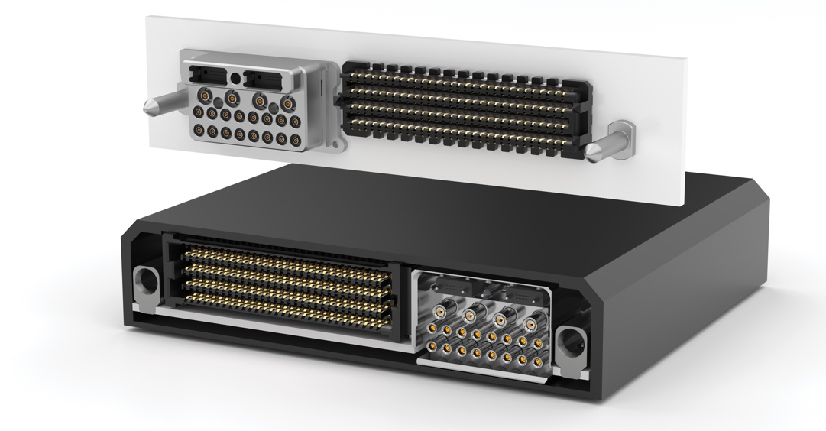

Facteur de forme et caractéristiques des connecteurs
Le standard VITA 90 se compose de plusieurs sous-standards, ou spécifications, chacune régissant différents domaines de l'écosystème SFF. La norme de base (90.0) détaille les exigences pour le module plug-in (PIM) et le fond de panier pour une utilisation dans un châssis compact refroidi par conduction.

Les PIMs mesurent environ 89 x 78 mm en simple ou double hauteur. Les PIMs simple hauteur mesurent 13 mm ou 19 mm de haut et les PIMs double hauteur mesurent 27 mm ou 39 mm de haut. Le connecteur de données haute vitesse (HSDC) intégré au PIM est le Samtec SEARAY™ haute vitesse, haute densité de 56 Gbps. Les configurations sélectionnées pour la norme VITA 90 sont à 4 ou 8 rangées avec 200, 240, 320 ou 400 broches au total, offrant une grande flexibilité de conception à haute densité. Les configurations à 320 et 240 broches libèrent de l’espace sur la face de connexion du PIM, permettant l'intégration de modules de connecteurs.

Les modules de connecteurs, décrits dans la spécification VITA 90.2, prennent en charge des contacts spécialisés pour les connexions coaxiales et optiques afin d'améliorer encore l'adaptabilité et la fonctionnalité entre le PIM et le fond de panier. Les contacts coaxiaux (séries GPCC-20 et GPCC-16 de Samtec) sont disponibles avec une impédance caractéristique de 50 Ohm ou 75 Ohm pour transmettre des signaux radiofréquences (RF) et/ou vidéo via des câbles coaxiaux. Les contacts sont protégés contre les dommages physiques et les objets étrangers (FOD), et offrent des capacités en fréquence allant du continu (DC) à 110 GHz. Les interfaces optiques sont des emplacements pour fiches MT de 12 ou 24 fibres, permettant l'utilisation de tout assemblage de câbles optiques robustes et enfichables, y compris les émetteurs-récepteurs optiques FireFly™ de Samtec. Les modules d'alimentation décrits dans la spécification VITA 90.3 supportent des environnements à refroidissement par conduction ou par liquide pour des applications à haute puissance. Le connecteur SEARAY™ de Samtec a été sélectionné pour l'interface d'accouplement en raison de sa polyvalence et de ses performances en champ de broches ouvert.

Les modules VNX+ sont soutenus par le matériel de guidage de Samtec. Le système de guidage intègre une broche de mise à la terre pour une connexion “premier contact, dernière rupture”, ce qui permet d'établir une mise à la terre avant que la connexion ne soit effective.

Informations pour commander
Lae standard VITA 90 VNX+ pour facteur de forme réduit convient aux applications informatiques embarquées robustes et à haute fiabilité. Pour plus d'informations, y compris la documentation papier et des modèles des connecteurs, ou pour passer une commande, rendez-vous sur samtec.com/vnx-plus.

-----------------------------

À propos de Samtec, Inc.
Samtec est un fabricant mondial de plus d'un milliard de dollars de chiffre d’affaires proposant une large gamme de solutions d'interconnexion électronique. La gamme comporte des connecteurs carte à carte haute vitesse, des câbles haute vitesse, des connecteurs optiques de carte et de panneau, RF de précision, à empilage flexible et des composants et câbles micro/robustes. Avec 40+ sites internationaux et des produits vendus dans plus de 125 pays, la présence mondiale de Samtec permet un service client inégalé. Samtec propose des solutions d'interconnexion de nouvelle génération et de haute qualité pour les datacoms, l’industrie, le militaire/aérospatial, le médical, l’informatique, les semi-conducteurs, l’instrumentation et l’automobile. Pour plus d'informations, veuillez visiter : http://www.samtec.com.

Samtec, Inc.

P.O. Box 1147

New Albany, IN 47151-1147

USA

Téléphone : 1-800-SAMTEC-9 (800-726-8329)

